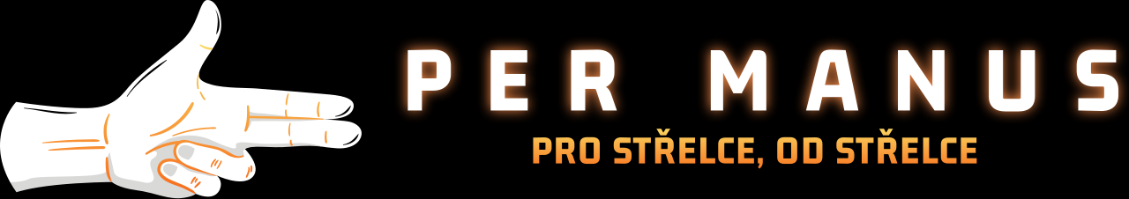
ManusDump AR 15– Návod a bezpečnostní pokyny
ManusDump AR 15 je kompaktní doplněk pro zásobníky AR 15 navržený pro rychlé a pohodlné vyprázdnění zásobníků. Nasadíte jej na špičku nábojů v zásobníku a tlakem uvolníte všechny náboje naráz.
BEZPEČNOSTNÍ UPOZORNĚNÍ:
• Před každým použitím zkontrolujte, že je zbraň vybitá.
• ManusDump AR 15 slouží pouze k ulehčení vybíjení střeliva ze zásobníků.
• Vždy zacházejte se zbraní podle pravidel bezpečné manipulace, i když ve zbrani není zásobník
• Při viditelném poškození (prasklina, ohyb) výrobek okamžitě sundejte a přestaňte používat.
• Výrobce neodpovídá za škody vzniklé při porušení bezpečnostních postupů, nevhodném použití nebo při použití výrobku s poškozenou zbraní či poškozeným zásobníkem.
DOPORUČENÉ POUŽITÍ:
1. Ujistěte se, že je zbraň vybitá – vyjměte zásobník a proveďte vizuální a dotykovou kontrolu komory, poté ránu jistoty bezpečným směrem (dle platných pravidel bezpečné manipulace)
2. Připravte si plný zásobník, který chcete vyprázdnit.
3. Ujistěte se, že provádíte vybití nad místem, na kterém může střelivo svévolně vylétnout ze zásobníku.
4. Nasaďte výrobek na špičku první střely (viz. obrázek) a poté zatlačte prstem směrem dolů, střelivo svévolně vylétne.
5. Ústím zásobníku nemiřte směrem na jiné osoby / zvířata nebo na svůj obličej, vylétnuté střelivo by mohlo někoho zranit / něco poškodit. Vždy miřte ústím zásobníku do bezpečného směru, kam může střelivo volně dopadnout.
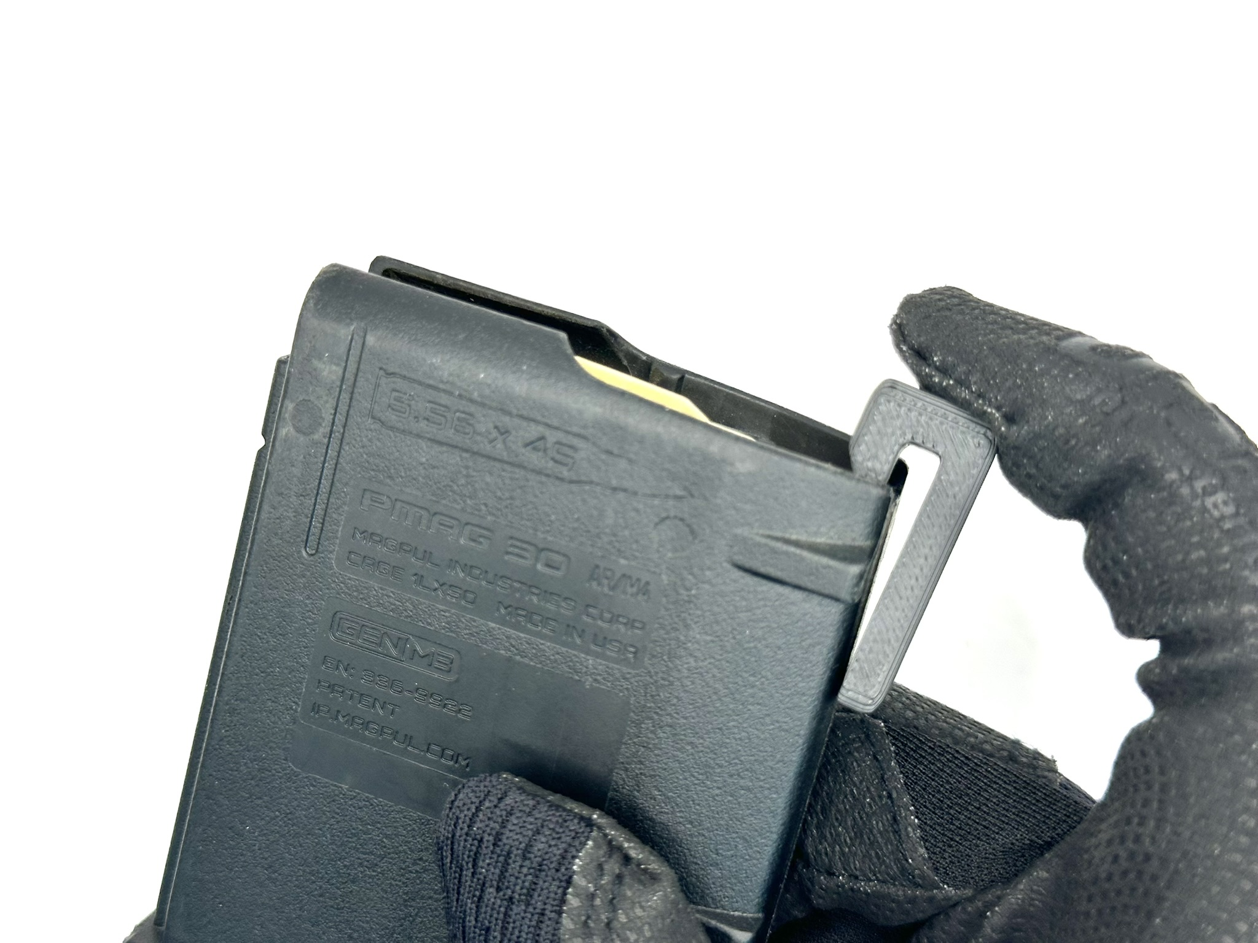

ÚDRŽBA:
Výrobek lze otřít jemným mikrovláknovým hadříkem navlhčeným vodou; poté otřete do sucha. Nepoužívejte agresivní chemikálie ani alkoholy. Skladujte mimo přímé sluneční světlo při pokojové teplotě. Maximální doporučená teplota: 45 °C.
OPOTŘEBENÍ / ŽIVOTNOST:
ManusDump AR 15 je plastový díl 3D tisku (PLA). Při nadměrném mechanickém namáhání nebo opakovaných tvrdých nárazech může dojít k jeho deformaci. Pravidelně kontrolujte stav; při jakémkoli náznaku poškození jej vyřaďte.
VÝROBCE A KONTAKT:
Per Manus
Josef Červeňák
IČO: 23699655
E‑mail: info@permanus.cz
Telefon: +420 735 542 188
Děčínská 552/1, 180 00 Praha 8 – Střížkov
Materiál: PLA – nenechávat nad 45 °C (např. v autě / na slunci) –
Likvidace: Vytřiďte jako plast, pokud to váš místní systém sběru umožňuje.
Výrobek není hračka. Není vhodné pro děti do 3 let.
Záruční doba na výrobní vady 24 měsíců (více v sekci Obchodní podmínky – Reklamace).

Manuály online ke stažení zde: 
Tento dokument je součástí výrobku ManusDump AR 15. Uchovejte jej pro případ budoucí potřeby.

